Programas de Apoio à Publicação
Institut français du Portugal
Sessão de Setembro de 2020 / procedimento e formulário

No âmbito do convite para apresentação de candidaturas dos Programas de Apoio à Publicação (PAP) do Institut français de Paris, os vossos dossiês de candidatura serão analisados e registrados online pelo Institut français du Portugal (Sophie Leclerc – sophie.leclerc@ifp-lisboa.com ).

Quanto mais cedo recebermos o dossiê completo, melhor será para garantir a vossa candidatura (limite de 15 candidaturas possíveis).
Pedimos às pessoas que já enviaram um dossiê nos PAP anteriores, não tendo sido aprovado, para que nos enviem novamente o dossiê completo.

Precisamos de ter os dossiês completos até dia 6 de julho de 2020. Após esta data, não será possível registá-los.

ELEMENTOS PEDIDOS

Agradecemos que nos enviem, por correio eletrónico
(sophie.leclerc@ifp-lisboa.com)
os seguintes elementos:

- Convenção em francês assinada pela editora portuguesa - 1 ficheiro PDF
Convenção a ser também enviada em dois exemplares originais aos cuidados de
Sophie Leclerc, no seguinte endereço: Rua Santos-O-Velho, 11 - 1200-811 Lisboa
Encontra-se em anexo o modelo da convenção em francês e em inglês para informação, mas somente a convenção em francês será válida.

- Orçamento equilibrado assinado pela editora portuguesa, em francês ou inglês - 1 ficheiro PDF.
Em anexo o modelo do orçamento a ser preenchido, em francês e em inglês

- Contrato de cessão de direitos assinado pela editora francesa e editora portuguesa em inglês ou francês, 1 ficheiro PDF

- Formulário abaixo integralmente preenchido (de preferência em francês) - 1 ficheiro Word

FORMULÁRIO A SER PREENCHIDO
A ser enviado em formato word, sem fontes especiais ou caracteres especiais, pois as informações serão copiadas na plataforma eletrónica.

Título do projeto (título da obra + nome e sobrenome do autor):

Resumo do projeto (máximo de 1000 carateres c/espaço):

Título francês da obra:

Autor(es) (nome e sobrenome):

Editor francês:

Editor português:

Nome do tradutor:

Nome do diretor:

Contato (endereço, e-mail, telefone):

Site web:

Género literário (deve constar uma das opções que aparecem na cópia de ecrã abaixo):
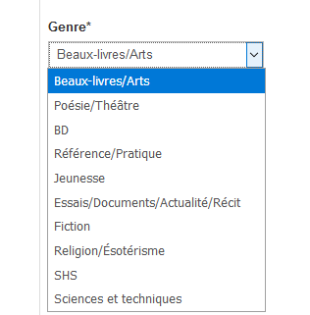

Número de páginas:

Tipo de cessão de direitos autorais: Nacional? Regional? Mundial?

Data de lançamento (pelo menos 3 meses depois da data da comissão, que terá lugar o 15 de Setembro de 2020):

Previsão para impressão:

Preço de venda previsto:

Informação sobre o(s) tradutor(es) - em poucas linhas - trabalhos mais relevantes e resumo da carreira:

NB:
- A comissão dá muita atenção a esta parte, servindo para comprovar a qualidade da tradução:
- É favor não colocar fontes especiais, elementos de apresentação do CV etc.: as informações serão “coladas” na plataforma e não será possível usar mais do que texto em negrito.

Ações de promoção previstas:

